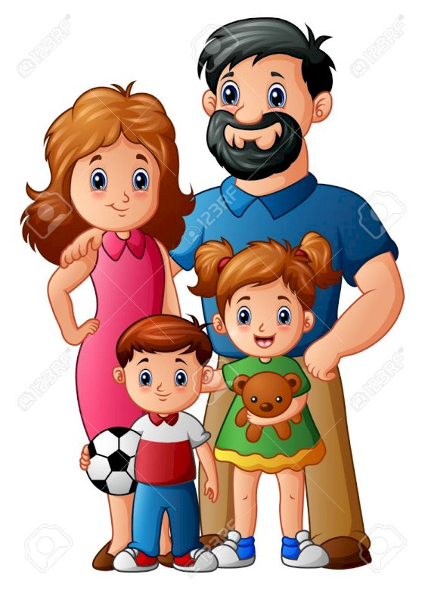
Moje rodina, můj domov
( 4.3. – 8.3.)

V tomto týdnu si budeme povídat o rodině:
(Kdo je rodina? Kdo tvoří rodinu? Co znamená, když se řekne: sourozenec, bratr, bratranec, teta, švagr….? Kdo jsou rodiče? Kdo jsou prarodiče? Jaká je tvoje rodina?
Kdo do ní patří? Jakou bys chtěl mít rodinu až budeš velký/á? aj).
Zopakujeme si maminky, tatínky a jejich mláďata domácích a volně žijících zvířat.
Budeme také zpívat, cvičit, hrát si, plnit úkoly a pomáhat si navzájem.
Venku budeme samozřejmě co nejvíce.
Také se budeme radovat a pozorovat měnící se přírodu.
😊

